Vývojcen průmyslových výrobců v červenci 2019

**Meziměsíční srovnání:**

Ceny průmyslových výrobců **meziměsíčně** klesly o 0,1 %.

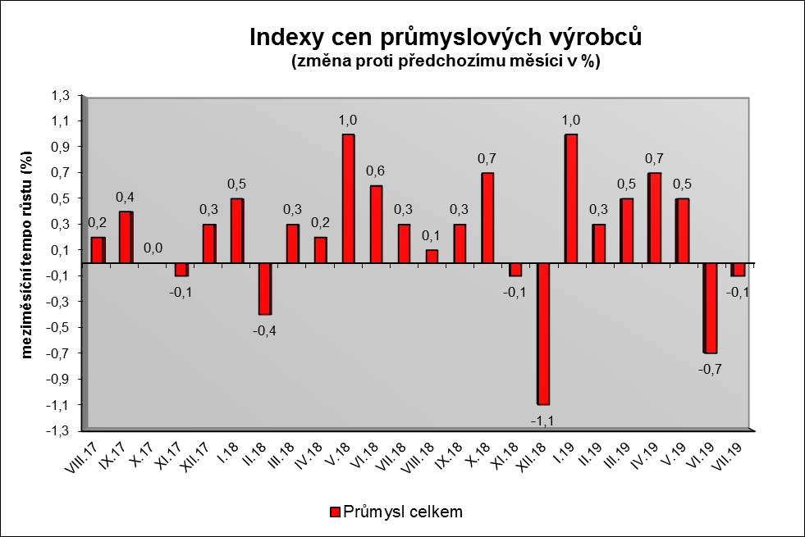

Snížily se ceny chemických látek a výrobků o 1,6 %, obecných kovů a kovodělných výrobků o 0,3 %, ceny v odvětví dřeva, papíru a tisku a v odvětví těžby a dobývání shodně o 0,4 %. Nižší byly také ceny v odvětví koksu a rafinovaných ropných výrobků.

Ceny potravinářských výrobků, nápojů a tabáku vzrostly o 0,2 %, z toho zpracovaného a konzervovaného masa a výrobků z masa o 0,8 %.

Shodně o 0,2 % se zvýšily ceny v odvětví elektřiny, plynu, páry a klimatizovaného vzduchu, v odvětví elektrických zařízení a v odvětví textilu, oděvů a usní.

Vybraná odvětví, která nejvíce ovlivnila výši celkového meziměsíčního indexu:



**Meziroční srovnání:**

Ceny průmyslových výrobců **meziročně** vzrostly o 2,1 % (v červnu o 2,5 %).

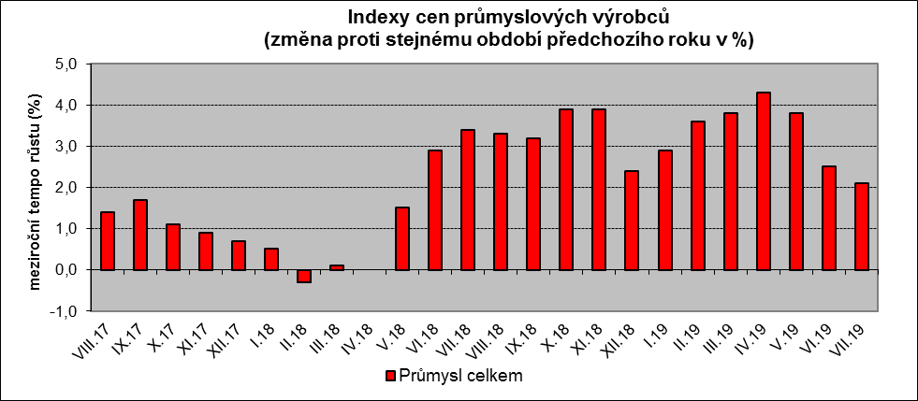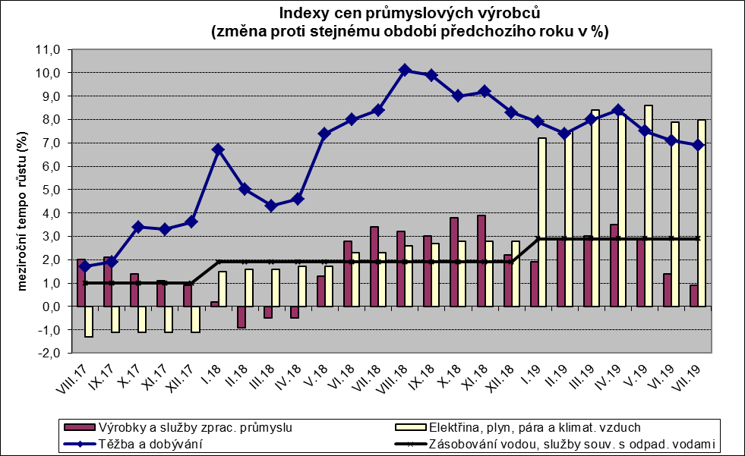

Zvýšily se zejména ceny v odvětví elektřiny, plynu, páry a klimatizovaného vzduchu o 8,0 %, z toho ceny elektřiny, přenosu, rozvodu a obchodu s elektřinou o 10,5 %.

Ceny potravinářských výrobků, nápojů a tabáku byly vyšší o 4,0 %, z toho zpracovaného a konzervovaného masa a výrobků z masa o 9,3 %.

Ceny v odvětví nábytku a ostatních výrobků zpracovatelského průmyslu vzrostly o 4,2 %, z toho ceny oprav a údržby kovodělných výrobků, strojů a zařízení o 3,6 % a instalace průmyslových strojů a zařízení o 7,2 %.

Zvýšily se ceny v odvětví pryžových, plastových a ostatních nekovových minerálních výrobků o 2,8 %, z toho betonových, cementových a sádrových výrobků o 7,4 %. O 6,9 % vzrostly ceny těžby a dobývání.

Významně klesly ceny v odvětví koksu a rafinovaných ropných produktů. Snížily se ceny chemických látek a výrobků o 3,5 %.

Vybraná odvětví, která nejvíce ovlivnila výši celkového meziročního indexu:



Při hodnocení podle hlavních průmyslových skupin byly vyšší zejména ceny energií o 4,1 % a zboží krátkodobé spotřeby o 3,7 %.

**Klouzavý průměr** úhrnného indexu cen průmyslových výrobců (tj. podíl průměru bazických indexů za posledních 12 měsíců k průměru bazických indexů za předchozích 12 měsíců) byl 103,3 %.

**Komentář k průměrným cenám průmyslových výrobců - červenec 2019**

**CA101112 Vepřová kýta bez kosti:** ještě další projevy růstu cen vepřového

**CA101314 Špekáčky:** vzhledem k růstu cen vepřového zdražují se i masné výrobky

**CA106121 Pšeničná mouka hladká 1 kg:** akce na balenou mouku